гибридный вязко-жидкий Клей широкого спектра применения
Широкого спектра применения
ОПИСАНИЕ ПРОДУКТА
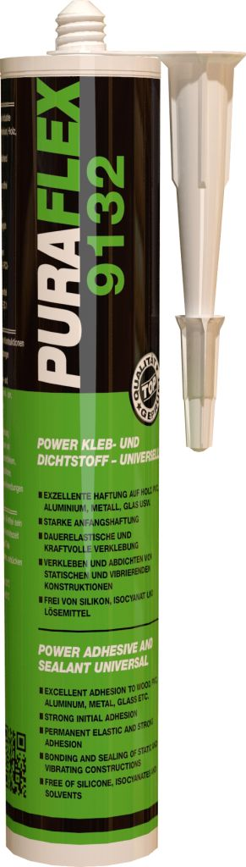
- 1-компонентный гибридный клей
- Не содержит силикон и изоцианат
- Отличное сцепление практически на всех поверхностях
- Высокий уровень адгезии даже при нагрузке водой
- Хорошая устойчивость к атмосферным воздействиям и старению
- Для внутреннего и наружного применения
- Запах нейтральный, не содержит растворителей
- Даже после отвердения остается гибким
- Можно перекрасить с помощью водорастворимых лаков (DIN 52452)

ОБЛАСТИ ПРИМЕНЕНИЯ

Клеящие и монтажные работы в строительстве
Склеивание различных материалов, таких как дерево, металлы, пластмассы, минеральные основания и т. д.
Склеивание и монтаж деталей из алюминия, нержавеющей стали, латуни, меди, стекловолокна, ПВХ, бетона, плитки, керамики, и т. д.
Монтаж огнестойких строительных плит, например, гипсокартона, и т. д.
Склеивание с высокой вибрационной нагрузкой (эластичное)

ТЕХНИЧЕСКИЕ УСЛОВИЯ
ХАРАКТЕРИСТИКА | ТЕХНИЧЕСКИЕ ЗНАЧЕНИЯ | УСЛОВИЯ ИСПЫТАНИЯ
Основание: | Гибридные клей
Время образования корки | Около 20 Мин. | При 23°C/50°C Отн. Влажность
Глубокое отвердение | 2 мм после 24 ч. | При 23°C/50°C Отн. Влажность
Толщина: | ~ 1,62 г/см3 | (DIN 52451)
По Шору A | ~ 60 | (ISO 848)
Прочность на сдвиг | ~ 1,31 н/мм² | (DIN 52455.3)
Свойства пленки | Отвержденная пленка остается эластичной
Консистенция: | Устойчивый - пастообразный
Температурная стойкость: | от - 40°C до + 90°C | Постоянная нагрузка
Температура обработки | от +5°C до +35°C
Усадка | -5%
Класс строительных материалов по DIN 13501-1 | E
Цвет | Белый
Стабильность при хранении | 6 месяцев | Прохладное и сухое место
Упаковка | картридж на 310 мл, 20 шт. в коробке

Все приведенные в данной таблице данные являются лабораторными показателями, которые могут отличаться на практике, и, следовательно, мы не предоставляем никаких гарантий в отношении каких-либо определенных свойств продукта. Определенный результат работы не может быть гарантирован из-за обширности условий обработки. Настоятельно рекомендуем предпринимать собственные попытки обеспечения желаемых результатов.

ТЕХНОЛОГИЧЕСКИЕ ИНСТРУКЦИИ

Предварительная обработка сцепляемой поверхности:
Предварительная обработка сцепляемой поверхности: сцепляемые поверхности должны быть несущими, сухими, без пыли, масла и жира. В случае необходимости сцепляемую поверхность необходимо тщательно обработать с помощью соответствующего грунтовочного покрытия.

Обработка:
Клей наносится в форме валика на одной стороне материалов, которые должны быть склеены и собраны вместе во время формирования корки. Время отверждения может уменьшиться за счет дополнительной влажности и более высокой температуры.

Руководство по применению:
Во время обработки и отверждения необходимо обеспечить хорошую вентиляцию. Из-за множества возможных влияний при обработке и нанесении специалистами всегда должно осуществляться пробное нанесение перед применением. В случае ламинарного склеивания паронепроницаемых подложек, адгезивная сторона должна быть смочена (предостережение: не следует допускать образования луж!). С увеличением толщины слоя скорость отверждения увеличивается.

Важно:
Не подходит для склеивания природного камня (загрязнение краевой зоны). Не подходит для склеивания стеклопакетов и ламинированных защитных стеклопакетов. В случае бетонных растворов следует отметить, что фланцы не имеют просачивания. На полиолефинах и тефлоне клей не показывает присущую ему сцепляемость. Для УФ-загрязненного склеивания стекла или прозрачной пластмассы, пожалуйста, свяжитесь с нашим отделом технической поддержки. Не подходит для обработки или склеивания в постоянной влажной или подводной зоне. При использовании в сочетании с кровельным полотном и/или кровельной пленкой свяжитесь с нашим отделом технической поддержки. Не подходит для структурного склеивания стекла. Не подходит для противовзломного склеивания. Не подходит для склеивания стекла или склеивания лакированных стеклопакетов.

ХРАНЕНИЕ И ТРАНСПОРТИРОВКА

Продукты должны храниться и транспортироваться в закрытой оригинальной упаковке в сухом виде (<60% RAH), а также при температуре от +5°C до +25 °C. Хранение и/или транспортировка продукта в течение длительного периода времени (несколько недель) при повышенной температуре/влажности может привести к уменьшению его прочности или к изменениям свойств материала.

ИНСТРУКЦИИ ПО ТЕХНИКЕ БЕЗОПАСНОСТИ И УТИЛИЗАЦИИ

Только для профессиональных пользователей. Соблюдайте инструкции, содержащиеся в техническом паспорте и паспорт безопасности!
Информация по утилизации в соответствии с паспортом безопасности

ИНФОРМАЦИЯ О ГАРАНТИИ

Вся информация основана на наших актуальных технических знаниях и опыте. Однако, поскольку условия и методы использования нашей продукции находятся вне нашего контроля, мы рекомендуем вам проверить продукт перед его окончательным использованием. Информация, содержащаяся в этом техническом паспорте и пояснениях, сделанных в связи с этой инструкцией (например, описания услуг, ссылка на правила DIN и т. д.), не должна считаться гарантией. Предложения по применению не создают никаких гарантий пригодности для рекомендуемой цели. Мы оставляем за собой право на адаптацию продукта к техническому прогрессу и новым разработкам. Если применение, для которого предназначен наш продукт, требует обязательного разрешения властей, пользователь несет ответственность за получение таких разрешений. Наши рекомендации не освобождают пользователя от обязанности учитывать, а при необходимость, уточнять возможность нарушения прав третьих лиц.

